Лабораторная работа №3
  - Планирование локальной сети организации
Ко Антон Геннадьевич
Содержание

1 Цель работы
Познакомиться с принципами планирования локальной сети организации.

2 Выполнение работы
Используя графический редактор (Dia), повторим схемы L1 (рис. #fig:001), L2 (рис. #fig:002), L3 (рис. #fig:003), а также сопутствующие им таблицы VLAN (рис. #fig:004), IP-адресов (рис. #fig:005) и портов подключения оборудования планируемой сети (рис. #fig:006):
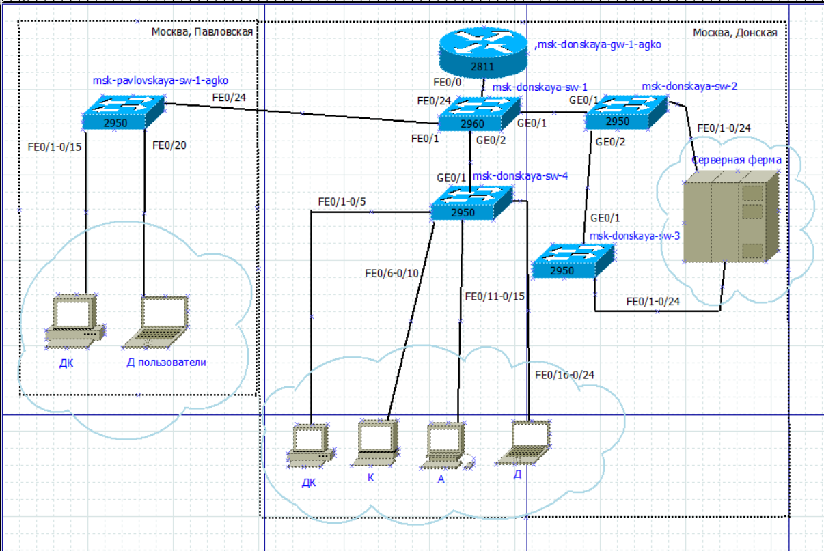
Схема L1 (физический уровень) в графическом редакторе Dia
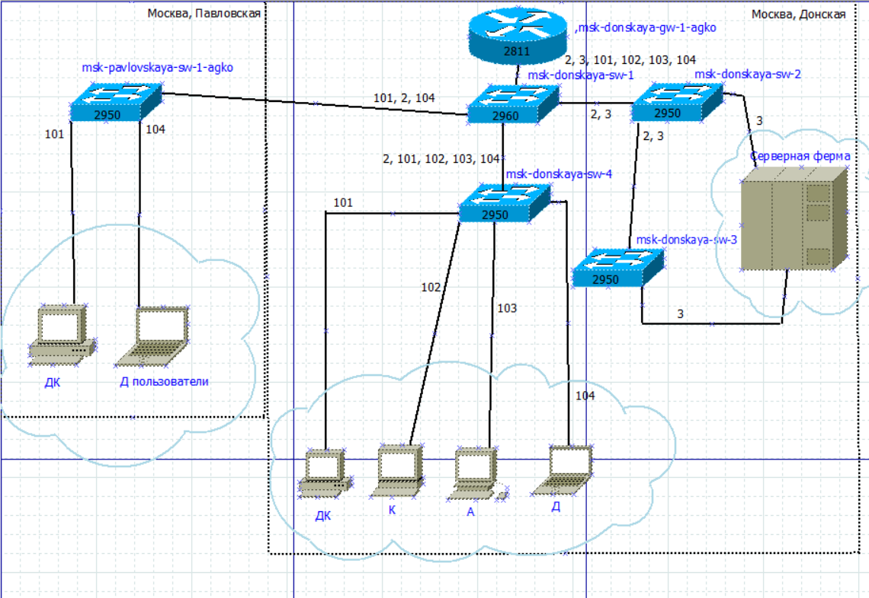
Схема L2 (канальный уровень) в графическом редакторе Dia
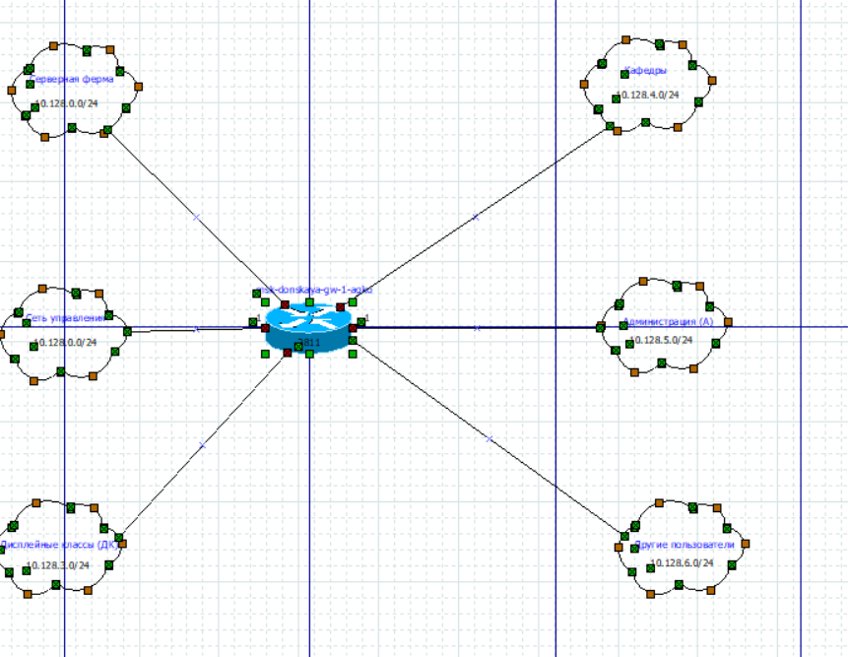
Схема L3 (сетевой уровень) в графическом редакторе Dia
Таблица VLAN
№ VLAN | Имя VLAN | Примечание
1 | default | Не используется
2 | management | Для управления устройствами
3 | servers | Для серверной фермы
4-100 | - | Зарезервировано
101 | dk | Дисплейные классы (ДК)
102 | departments | Кафедры
103 | adm | Администрация
104 | other | Для других пользователей
Рис. #fig:004. Таблица VLAN в Excel.
Таблица IP-адресов
IP-адреса | Примечание | VLAN
10.128.0.0/16 | Вся сеть | -
10.128.0.0/24 | Серверная ферма | 3
10.128.0.1 | Шлюз | -
10.128.0.2 | Web | -
10.128.0.3 | File | -
10.128.0.4 | Mail | -
10.128.0.5 | Dns | -
10.128.0.6-10.128.0.254 | Зарезервировано | -
10.128.1.0/24 | Управление | 2
10.128.1.1 | Шлюз | -
10.128.1.2 | msk-donskaya-sw-1 | -
10.128.1.3 | msk-donskaya-sw-2 | -
10.128.1.4 | msk-donskaya-sw-3 | -
10.128.1.5 | msk-donskaya-sw-4 | -
10.128.1.6 | msk-pavlovskaya-sw-1 | -
10.128.1.7-10.128.1.254 | Зарезервировано | -
10.128.2.0/24 | Сеть Point-to-Point | -
10.128.2.1 | Шлюз | -
10.128.2.2-10.128.2.254 | Зарезервировано | -
10.128.3.0/24 | Дисплейные классы (ДК) | 101
10.128.3.1 | Шлюз | -
10.128.3.2-10.128.3.254 | Пул для пользователей | -
10.128.4.0/24 | Кафедры (К) | 102
10.128.4.1 | Шлюз | -
10.128.4.2-10.128.4.254 | Пул для пользователей | -
10.128.5.0/24 | Администрация (А) | 103
10.128.5.1 | Шлюз | -
10.128.5.2-10.128.5.254 | Пул для пользователей | -
10.128.6.0/24 | Другие пользователи (Д) | 104
10.128.6.1 | Шлюз | -
10.128.6.2-10.128.6.254 | Пул для пользователей | -
Рис. #fig:005. Таблица IP в Excel.
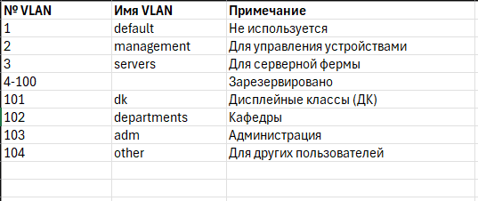
Таблица портов в Excel
Теперь сделаем аналогичный план адресного пространства для сетей 172.16.0.0/12 (рис. #fig:007 – #fig:011) и 192.168.0.0/16 (рис. #fig:012 – #fig:016) с соответствующими схемами сети (L1, L2, L3) и сопутствующими таблицами VLAN, IP-адресов и портов подключения оборудования:
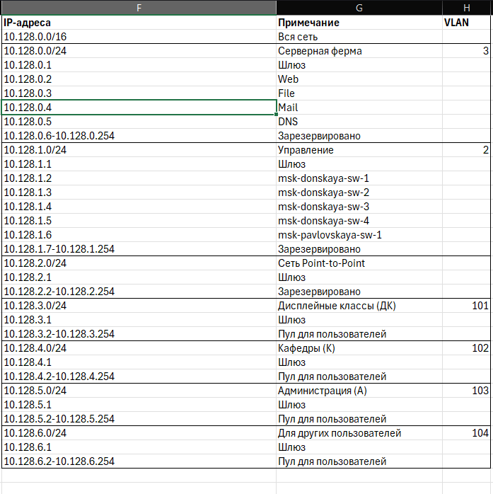
Схема L1 для сети 172.16.0.0/12
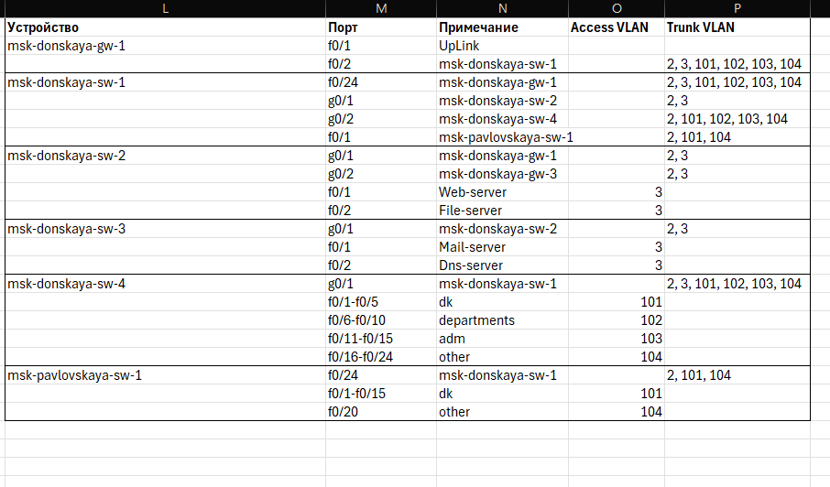
Схема L2 для сети 172.16.0.0/12
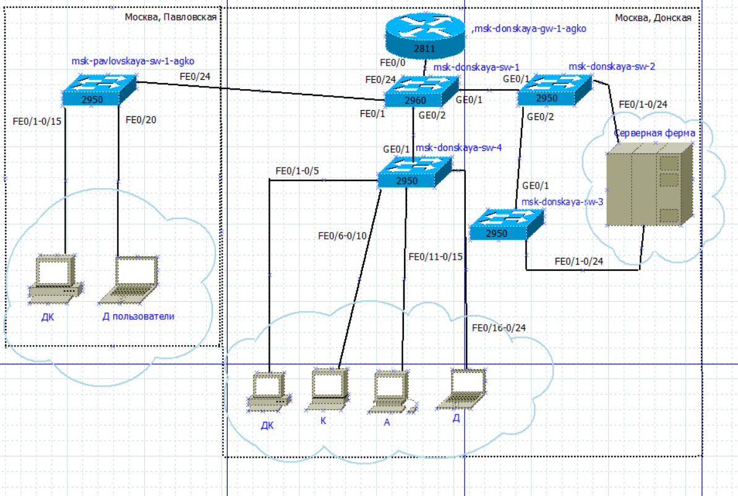
Схема L3 для сети 172.16.0.0/12
Таблица VLAN для сети 172.16.0.0/12
№ VLAN | Имя VLAN | Примечание
1 | default | Не используется
2 | management | Для управления устройствами
3 | servers | Для серверной фермы
4-100 | - | Зарезервировано
101 | dk | Дисплейные классы (ДК)
102 | departments | Кафедры
103 | adm | Администрация
104 | other | Для других пользователей
Рис. #fig:010. Таблица VLAN в Excel для сети 172.16.0.0/12.
Таблица IP-адресов для сети 172.16.0.0/12
IP-адреса | Примечание | VLAN
172.16.0.0/16 | Вся сеть | -
172.16.0.0/24 | Серверная ферма | 3
172.16.0.1 | Шлюз | -
172.16.0.2 | Web | -
172.16.0.3 | File | -
172.16.0.4 | Mail | -
172.16.0.5 | Dns | -
172.16.0.6-172.16.0.254 | Зарезервировано | -
172.16.1.0/24 | Управление | 2
172.16.1.1 | Шлюз | -
172.16.1.2 | msk-donskaya-sw-1 | -
172.16.1.3 | msk-donskaya-sw-2 | -
172.16.1.4 | msk-donskaya-sw-3 | -
172.16.1.5 | msk-donskaya-sw-4 | -
172.16.1.6 | msk-pavlovskaya-sw-1 | -
172.16.1.7-172.16.1.254 | Зарезервировано | -
172.16.2.0/24 | Сеть Point-to-Point | -
172.16.2.1 | Шлюз | -
172.16.2.2-172.16.2.254 | Зарезервировано | -
172.16.3.0/24 | Дисплейные классы (ДК) | 101
172.16.3.1 | Шлюз | -
172.16.3.2-172.16.3.254 | Пул для пользователей | -
172.16.4.0/24 | Кафедры (К) | 102
172.16.4.1 | Шлюз | -
172.16.4.2-172.16.4.254 | Пул для пользователей | -
172.16.5.0/24 | Администрация (А) | 103
172.16.5.1 | Шлюз | -
172.16.5.2-172.16.5.254 | Пул для пользователей | -
172.16.6.0/24 | Другие пользователи (Д) | 104
172.16.6.1 | Шлюз | -
172.16.6.2-172.16.6.254 | Пул для пользователей | -
Рис. #fig:011. Таблица IP в Excel для сети 172.16.0.0/12.
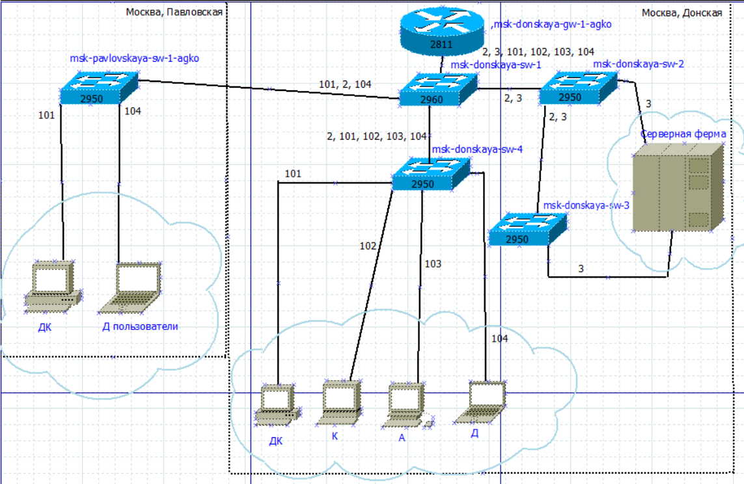
Схема L1 для сети 192.168.0.0/16
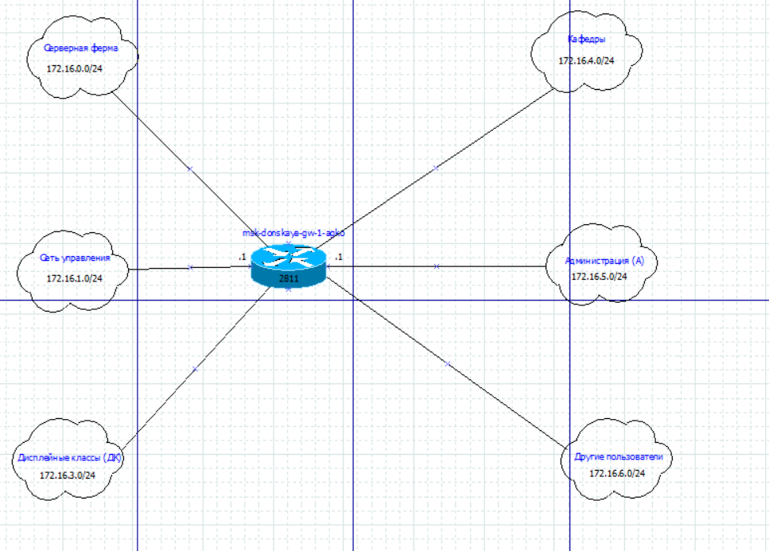
Схема L2 для сети 192.168.0.0/16
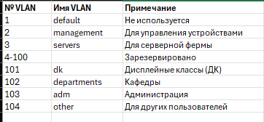
Схема L3 для сети 192.168.0.0/16
Таблица VLAN для сети 192.168.0.0/16
№ VLAN | Имя VLAN | Примечание
1 | default | Не используется
2 | management | Для управления устройствами
3 | servers | Для серверной фермы
4-100 | - | Зарезервировано
101 | dk | Дисплейные классы (ДК)
102 | departments | Кафедры
103 | adm | Администрация
104 | other | Для других пользователей
Рис. #fig:015. Таблица VLAN в Excel для сети 192.168.0.0/16.
Таблица IP-адресов для сети 192.168.0.0/16
IP-адреса | Примечание | VLAN
192.168.0.0/16 | Вся сеть | -
192.168.0.0/24 | Серверная ферма | 3
192.168.0.1 | Шлюз | -
192.168.0.2 | Web | -
192.168.0.3 | File | -
192.168.0.4 | Mail | -
192.168.0.5 | Dns | -
192.168.0.6-192.168.0.254 | Зарезервировано | -
192.168.1.0/24 | Управление | 2
192.168.1.1 | Шлюз | -
192.168.1.2 | msk-donskaya-sw-1 | -
192.168.1.3 | msk-donskaya-sw-2 | -
192.168.1.4 | msk-donskaya-sw-3 | -
192.168.1.5 | msk-donskaya-sw-4 | -
192.168.1.6 | msk-pavlovskaya-sw-1 | -
192.168.1.7-192.168.1.254 | Зарезервировано | -
192.168.2.0/24 | Сеть Point-to-Point | -
192.168.2.1 | Шлюз | -
192.168.2.2-192.168.2.254 | Зарезервировано | -
192.168.3.0/24 | Дисплейные классы (ДК) | 101
192.168.3.1 | Шлюз | -
192.168.3.2-192.168.3.254 | Пул для пользователей | -
192.168.4.0/24 | Кафедры (К) | 102
192.168.4.1 | Шлюз | -
192.168.4.2-192.168.4.254 | Пул для пользователей | -
192.168.5.0/24 | Администрация (А) | 103
192.168.5.1 | Шлюз | -
192.168.5.2-192.168.5.254 | Пул для пользователей | -
192.168.6.0/24 | Другие пользователи (Д) | 104
192.168.6.1 | Шлюз | -
192.168.6.2-192.168.6.254 | Пул для пользователей | -
Рис. #fig:016. Таблица IP в Excel для сети 192.168.0.0/16.
Таблица портов для сети 192.168.0.0/16
Устройство | Порт | Примечание | Access VLAN | Trunk VLAN
msk-donskaya-gw-1 | f0/1 | UpLink | - | -
msk-donskaya-gw-1 | f0/0 | - | - | -
msk-donskaya-sw-1 | f0/24 | msk-donskaya-gw-1 | - | 2, 3, 101, 102, 103, 104
msk-donskaya-sw-1 | g0/1 | msk-donskaya-sw-2 | - | 2, 3
msk-donskaya-sw-1 | g0/2 | msk-donskaya-sw-4 | - | 2, 101, 102, 103, 104
msk-donskaya-sw-2 | f0/1 | msk-pavlovskaya-sw-1 | - | 2, 101, 104
msk-donskaya-sw-2 | g0/1 | msk-donskaya-sw-1 | - | 2, 3
msk-donskaya-sw-2 | g0/2 | msk-donskaya-sw-3 | - | 2, 3
msk-donskaya-sw-3 | f0/1 | Web-server | 3 | -
msk-donskaya-sw-3 | f0/2 | File-server | 3 | -
msk-donskaya-sw-3 | g0/1 | msk-donskaya-sw-2 | - | 2, 3
msk-donskaya-sw-4 | f0/1 | Mail-server | 3 | -
msk-donskaya-sw-4 | f0/2 | Dns-server | 3 | -
msk-donskaya-sw-4 | g0/1 | msk-donskaya-sw-1 | - | 2, 101, 102, 103, 104
msk-donskaya-sw-4 | f0/1-f0/5 | dk | 101 | -
msk-donskaya-sw-4 | f0/6-f0/10 | departments | 102 | -
msk-donskaya-sw-4 | f0/11-f0/15 | adm | 103 | -
msk-donskaya-sw-4 | f0/16-f0/24 | other | 104 | -
msk-pavlovskaya-sw-1 | f0/24 | msk-donskaya-sw-1 | - | 2, 101, 104
msk-pavlovskaya-sw-1 | f0/1-f0/15 | dk | 101 | -
msk-pavlovskaya-sw-1 | f0/20 | other | 104 | -
Рис. #fig:017. Таблица портов в Excel для сети 192.168.0.0/16.

3 Вывод
В ходе выполнения лабораторной работы мы познакомились с принципами планирования локальной сети организации.

4 Ответы на контрольные вопросы

4.1 1. Что такое модель взаимодействия открытых систем (OSI)? Какие уровни в ней есть? Какие функции закреплены за каждым уровнем модели OSI?
Модель взаимодействия открытых систем (Open Systems Interconnection, OSI) — это стандартная модель, предложенная Международной организацией по стандартизации (ISO), которая описывает, как компьютерные системы должны взаимодействовать друг с другом. Она разделяет процесс коммуникации на семь уровней, каждый из которых отвечает за определенные функции:
Уровень | Название | Функции
7 | Прикладной (Application) | Предоставляет интерфейс для прикладных программ
6 | Представительный (Presentation) | Обеспечивает структурирование и кодирование данных перед их передачей
5 | Сеансовый (Session) | Устанавливает, поддерживает и завершает соединения между двумя узлами
4 | Транспортный (Transport) | Обеспечивает надежную передачу данных между узлами в сети
3 | Сетевой (Network) | Занимается маршрутизацией и пересылкой пакетов данных через несколько сетей
2 | Канальный (Data Link) | Обеспечивает безошибочную передачу данных между соседними устройствами
1 | Физический (Physical) | Передача битов по физической среде
Модель OSI помогает стандартизировать процесс взаимодействия между различными системами, что упрощает разработку сетевых приложений и обеспечивает их совместимость.

4.2 2. Какие функции выполняет коммутатор?
Коммутатор (switch) — это сетевое устройство, которое играет важную роль в локальной компьютерной сети (LAN). Его основная функция заключается в пересылке данных между устройствами в сети, обеспечивая эффективную и надежную передачу информации. Основные функции коммутатора:
- Пересылка кадров (Frame forwarding): передача данных между портами на основе MAC-адресов.
- Фильтрация и обучение (Filtering and Learning): построение таблицы MAC-адресов для определения, на какой порт отправлять данные.
- Управление коллизиями (Collision Management): разделение доменов коллизий, каждый порт — отдельный домен.
- Управление потоком (Flow Control): регулирование скорости передачи данных.
- Дуплексный режим (Duplex Mode Management): поддержка полнодуплексного режима работы.

4.3 3. Какие функции выполняет маршрутизатор?
Маршрутизатор (router) — это сетевое устройство, которое работает на сетевом уровне модели OSI и обеспечивает передачу данных между различными сегментами сети, используя информацию о маршрутах. Основные функции маршрутизатора:
- Маршрутизация (Routing): определение оптимального пути для передачи данных.
- Перенаправление (Forwarding): пересылка пакетов между сетями.
- Фильтрация трафика (Traffic Filtering): управление доступом на основе IP-адресов и портов.
- Адресация (Addressing): работа с IP-адресами и таблицами маршрутизации.
- Управление полосой пропускания (Bandwidth Management): контроль и распределение пропускной способности.
- Сегментация сети (Network Segmentation): разделение сети на логические сегменты.

4.4 4. В чём отличие коммутаторов третьего уровня от коммутаторов второго уровня?
Отличие между коммутаторами второго и третьего уровня связано с уровнем, на котором они работают в сетевой модели OSI:
Характеристика | Коммутатор 2-го уровня (L2) | Коммутатор 3-го уровня (L3)
Уровень OSI | Канальный (L2) | Сетевой (L3)
Работает с | MAC-адресами | IP-адресами
Маршрутизация | Не поддерживает | Поддерживает межсетевую маршрутизацию
VLAN | Поддерживает | Поддерживает и маршрутизирует между VLAN
Протоколы | STP, VLAN | OSPF, RIP, EIGRP, статическая маршрутизация
Коммутаторы третьего уровня сочетают функции коммутатора (пересылка кадров на канальном уровне) и маршрутизатора (маршрутизация пакетов на сетевом уровне), что позволяет им маршрутизировать трафик между VLAN без использования внешнего маршрутизатора.

4.5 5. Что такое сетевой интерфейс?
Сетевой интерфейс (Network Interface) представляет собой физическое или логическое устройство, которое позволяет компьютеру или другому сетевому устройству подключаться к сети для обмена данными. Сетевой интерфейс обеспечивает связь между устройством и сетью, позволяя передавать данные внутри и между сетями. Примерами сетевых интерфейсов являются сетевые адаптеры (NIC), Wi-Fi адаптеры и логические интерфейсы (loopback, VLAN-интерфейсы).

4.6 6. Что такое сетевой порт?
Сетевой порт (Network port) — это числовая адресная точка в компьютерной сети, которая используется для идентификации конкретного процесса или службы на устройстве в сети. Порты позволяют множеству приложений и служб работать параллельно на одном устройстве, обеспечивая таким образом многопроцессорный и многопользовательский доступ к ресурсам сети. Номера портов находятся в диапазоне от 0 до 65535 (например, 80 — HTTP, 443 — HTTPS, 22 — SSH, 25 — SMTP).

4.7 7. Кратко охарактеризуйте технологии Ethernet, Fast Ethernet, Gigabit Ethernet.
- Ethernet: стандартная технология локальных сетей (LAN), предоставляющая возможность передачи данных по сетевым кабелям. Работает на скоростях до 10 Мбит/с и использует различные типы кабелей, такие как коаксиальный кабель (10BASE5), витая пара (10BASE-T) и оптоволокно (10BASE-F). Ethernet был первоначально стандартизирован в IEEE 802.3 и стал доминирующим стандартом для проводных локальных сетей.
- Fast Ethernet: улучшенная версия технологии Ethernet, поддерживающая скорости передачи данных до 100 Мбит/с. Использует те же типы кабелей, что и Ethernet, но с повышенной скоростью передачи данных. Fast Ethernet был стандартизирован в IEEE 802.3u и быстро стал популярным выбором для более быстрых сетей в домашних и офисных средах.
- Gigabit Ethernet: следующий этап развития Ethernet, предоставляющий скорости передачи данных до 1 Гбит/с. Использует высокоскоростные варианты витой пары (1000BASE-T) или оптоволокна (1000BASE-X) для обеспечения более высокой пропускной способности. Gigabit Ethernet часто используется в корпоративных сетях и дата-центрах для обеспечения высокой производительности и скорости обмена данными между устройствами.

4.8 8. Что такое IP-адрес (IPv4-адрес)? Определите понятия сеть, подсеть, маска подсети. Охарактеризуйте служебные IP-адреса. Приведите пример с пояснениями разбиения сети на две или более подсетей с указанием числа узлов в каждой подсети.
IP-адрес (Internet Protocol Address): числовой идентификатор, присваиваемый каждому устройству в компьютерной сети, подключенной к сети, использующей протокол IPv4. IPv4-адрес состоит из четырех октетов (байтов), разделенных точками, каждый из которых может принимать значения от 0 до 255 (например, 192.168.1.1).
Сеть: группа компьютеров и других устройств, соединенных между собой для обмена данными и ресурсами. Каждое устройство в сети имеет свой собственный IP-адрес, который позволяет ему уникально идентифицироваться в сети.
Подсеть (Subnet): логический сегмент сети, который образуется путем разделения основной сети на более мелкие части для управления трафиком и повышения безопасности сети.
Маска подсети (Subnet Mask): 32-битовое значение, используемое для определения размера сети и подсети. Маска подсети указывает, какая часть IP-адреса относится к сети, а какая — к узлам в этой сети. Она состоит из последовательности единиц, за которыми следуют нули (например, 255.255.255.0).
Служебные IP-адреса: специальные адреса, зарезервированные для определенных целей в сети. Они не используются для назначения устройствам в сети и предназначены для определенных служб или целей, таких как тестирование, маршрутизация, широковещательные и многоадресные коммуникации: - Сетевой адрес (Network Address) — адрес подсети, где все биты хоста равны 0 (например, 192.168.1.0). - Широковещательный адрес (Broadcast Address) — адрес для отправки данных всем узлам подсети, где все биты хоста равны 1 (например, 192.168.1.255). - Адрес шлюза (Gateway Address) — обычно первый или последний адрес в подсети (например, 192.168.1.1).
Пример разбиения сети на две подсети:
Исходная сеть: 192.168.1.0/24 (256 адресов, 254 доступных хоста)
Для разбиения на две подсети возьмем маску /25 (255.255.255.128): - Подсеть 1: 192.168.1.0/25 - Диапазон адресов: 192.168.1.0 — 192.168.1.127 - Доступные хосты: 192.168.1.1 — 192.168.1.126 (126 адресов) - Широковещательный адрес: 192.168.1.127
- Подсеть 2: 192.168.1.128/25
  - Диапазон адресов: 192.168.1.128 — 192.168.1.255
  - Доступные хосты: 192.168.1.129 — 192.168.1.254 (126 адресов)
  - Широковещательный адрес: 192.168.1.255

4.9 9. Что такое VLAN? Для чего применяется VLAN в сети организации? Какие преимущества даёт применение VLAN? Приведите примеры ситуаций применения VLAN.
VLAN (Virtual Local Area Network) — это логическая группа устройств в сети, которые могут обмениваться данными так, как если бы они были подключены к одному физическому сегменту, независимо от их физического расположения. VLAN работают на канальном уровне модели OSI и позволяют разделять трафик между различными группами пользователей или устройств.
Применение VLAN в сети организации: - Сегментация сети: позволяет разделить сеть на логические сегменты согласно функциональным, безопасностным или организационным потребностям. - Управление трафиком: позволяет администраторам сети управлять трафиком, применяя политики безопасности, качества обслуживания (QoS) и т. д. - Улучшенная безопасность: позволяет разделить чувствительные данные и сервисы от общего трафика в сети, улучшая безопасность и предотвращая несанкционированный доступ к данным. - Оптимизация ресурсов: позволяет оптимизировать использование сетевых ресурсов, направляя трафик только туда, где он необходим, и уменьшая перегрузку сети.
Преимущества применения VLAN в сети организации: - Гибкость и масштабируемость: возможность быстро изменять конфигурацию сети, добавлять или удалять VLAN в зависимости от потребностей организации. - Улучшенная безопасность: возможность физической и логической изоляции сетевых сегментов, что усиливает безопасность и защищает от атак. - Эффективное использование ресурсов: возможность оптимизации сетевых ресурсов и уменьшения нагрузки на сеть за счет лучшего управления трафиком. - Улучшенное управление: централизованное управление и настройка VLAN облегчает администрирование сети и обеспечивает более гибкие возможности управления сетью.
Примеры ситуаций применения VLAN: - Разделение отделов: создание VLAN для разных отделов организации (например, финансового, маркетингового, технического) для логического разделения сетевых ресурсов и безопасности данных. - Гостевая сеть: создание VLAN для гостевого Wi-Fi, чтобы отделить трафик гостевых пользователей от внутренней сети компании. - Группировка устройств: группировка сетевых устройств с общими потребностями (например, серверов, IP-телефонов, видеокамер) в отдельные VLAN для оптимизации трафика и улучшения производительности. - Сегментация по безопасности: создание отдельной VLAN для сегментации трафика с целью улучшения безопасности и защиты критически важных сетевых ресурсов.

4.10 10. В чём отличие Trunk Port от Access Port?
Trunk Port и Access Port — это два типа портов на коммутаторах, используемых в сетевых конфигурациях. Они имеют разные функции и настройки.
Access Port предназначен для подключения устройств конечных пользователей, таких как компьютеры, принтеры или IP-телефоны.
Trunk Port используется для соединения между коммутаторами или между коммутатором и маршрутизатором.
Характеристика | Access Port | Trunk Port
Трафик | Передает трафик только одной VLAN | Передает трафик с нескольких VLAN через один порт
Назначение | Подключение конечных устройств пользователей | Соединение коммутаторов и передача трафика между ними, подключение к маршрутизаторам
Настройка | Принадлежность к определенной VLAN | Настройка для передачи трафика с нескольких VLAN (всех или выбранных)
Тегирование | Не использует теги VLAN | Использует теги VLAN (802.1Q) для идентификации принадлежности кадра
Примеры | Компьютеры, принтеры, телефоны | Соединения между коммутаторами, подключение к маршрутизатору (Router-on-a-stick)

